附件三：

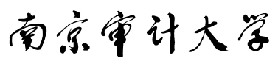

**自学考试本科生毕业论文**

题目： [主标题]

——[副标题]

姓名： [你的名字] 准考证号： [你的准考证号]

学院： [所在院系] 班 级: [所在班级]

专业： [所在专业]

指导教师： [教师名字] 职 称： [***]

二零 年 月

**南京审计大学自学考试毕业论文材料目录**

|  |  |  |
| --- | --- | --- |
| **序号** | **名 称** | **备注** |
| 1 | 毕业论文诚信承诺书 |  |
| 2 | 毕业论文全文  （含中文摘要与关键词、目录、正文、参考文献、致谢） |  |
| 3 | 毕业论文开题报告 |  |
| 4 | 毕业论文指导记录 |  |
| 5 | 毕业论文评阅意见表 |  |
| 6 | 毕业论文答辩记录 |  |
| 7 | 毕业论文成绩评定表 |  |
| 8 | 毕业论文查重报告 |  |

（与封面正反打印，打印前请删掉此行）

**南京审计大学自学考试毕业论文诚信承诺书**

1.本人在毕业论文撰写过程中遵守学校有关规定，恪守学术规范，毕业论文是在指导教师的指导下独立完成；

2．论文所使用的相关资料、数据、观点等均真实可靠，文中所有引用他人观点、材料、数据、图表均已注释说明来源；

3．论文无抄袭、剽窃或不正当引用他人学术观点、思想和学术成果，伪造、篡改数据的情况；

4.本人知道学校对毕业论文中的抄袭、剽窃、弄虚作假等违反学术规范的行为将严肃处理，并可能导致开除学籍、取消学士学位资格或注销并被追回已发放毕业证书、学士学位证书的严重后果；

5.若在学校组织的毕业论文检查、评比中，被发现有抄袭、剽窃、弄虚作假等违反学术规范的行为，本人愿意接受学校按有关规定给予的处理，并承担相应责任。

承诺人签名：

年 月 日

（说明：签名需手签，日期填论文定稿日期，打印前请删掉此行）

# [论文题目]（3号宋体加粗，居中）

——[副标题]（小4号宋体不加粗，2倍行距，如无副标题，请删除掉此行）

**[班级] [准考证号] [姓名]（小4号宋体加粗居中，2倍行距，班级与封面上班级一致）**

**【摘要】（小4号宋体加粗，首行缩进2字符）…………**（摘要部分内容小4号宋体，1.5倍行距）

（注：简要介绍本论文的主要内容，主要为本人所完成的工作和创新点，400-500字）

**【关键词】（小4号宋体加粗，首行缩进2字符）**…；…；…；…；…（具体关键词小4号宋体，1.5倍行距）

（注：在 3-5 个之间）

此页页码为“i”

**目 录[4号宋体加粗居中]**

（小4号宋体，空1行）

摘要……………………………………………………………………………………ⅰ

关键词……………………………………………………………………………………ⅰ

目录……………………………………………………………………………………ⅱ

一、******** ………………………………………………………1

（一）************ …………………………………………………………………1

…………….

参考文献……………………………………………………………………………………28

致谢 …………………………………………………………………………………………31

(小4号宋体，1.5倍行距，标注到二级标题即可，右边务必对齐)

此页页码为“ii”

**引言（4号宋体加粗，首行缩进2字符）（正文部分1.5倍行距）**

引言部分内容（小4号宋体，首行缩进2字符）

……

**一、[一级标题4号宋体加粗，首行缩进2字符]**

（一）[二级标题及以下内容，小4号宋体，首行缩进2字符]

1．…………………………………………………

…………………………………………………………………… [1]

2．……

……

……

……

（二）

………………………………………………………………………

**二、[一级标题4号宋体加粗，首行缩进2字符]**

………………………………………………………………………

………………………………………………………………………

………………………………………………………………………

……

……

[表序5号宋体] [表题5号宋体，表正上方]

|  |  |  |  |  |  |
| --- | --- | --- | --- | --- | --- |
| [5号黑体] | …… | …… | …… | …… | …… |
| …… | …… | …… | …… | …… | …… |

（表格统一用开口表）

此页页码从“1”开始，依次往后

图中文字5号黑体

……

……

……

……

……

[图序、图题5号宋体，图正下方]

……………………………………………………………………………………………

……………………………………………………………………………………………

（小4号宋体，空2行）

**参考文献：（5号宋体加粗，首行缩进2字符）**

[1]李京文.技术进步与产业结构选择[M].北京：经济科学出版社，1998.

[2]路风，张宏音，王铁民. 寻求加入WTO后中国企业竞争力的源泉[J].管理世界，2002，（2）.

[3][日]矢田俊文.产业的结构型衰退与区域政策[J].产业学会研究学报，1994，（10）.

[4]钟文发.非线形规划的应用[A].赵威.中国运筹学会论文集[C].西安：西安电子科技大学出版社，1996.

[5]谢希德.创造学习的新思路[N].人民日报,1998-12-25.

[6]谢希德.创造学习的新思路[EB/OL].http://www.zjpat.gov.cn,2009-6-20.

[7] Audia, P. G., E. A. Locke, and K. G. Smith.The Paradox of Success: An Archival and a Laboratory Study of Strategic Persistence Following Radical Environmental Change[J].Academy of Management Journal,2000,43(5).

[8] Friedman, T. L.The lexus and the Olive Tree[C].New York, NY: Anchor Books,2000.

说明：参考文献按照《文后参考文献著录规则》，基本要求如下：

（1）论文中列出的参考文献必须是与论文有密切关系的重要文献，无关的一律不得列入；

（2）参考文献限5年以内,不少于10个；

（3）参考文献列于正文之后，与正文间隔两行。5号宋体，1.5倍行距；用[]号，一律用阿拉伯数字分别依序连续编排序号，序号就全篇论文统一按出现先后顺序编码；

（4）参考文献著录中的文献类别代码：普通图书M，会议录C，汇编G，报纸N，期刊J，学位论文D，报告R，标准S，专利P，数据库DB，计算机程序CP，电子公告EB。

**致 谢（4号宋体加粗，居中）**

（小4号宋体，空1行）

这次毕业论文的顺利完成，我要感谢所有曾经教育过我的老师们，帮助过我的同学们，还有一直在背后默默支持着我的家人。（小4号宋体，首行缩进2字符，1.5倍行距）

…………

**南京审计大学自学考试毕业论文开题报告**

|  |  |  |  |  |  |
| --- | --- | --- | --- | --- | --- |
| 论文题目 |  | | | | |
| 学生姓名 |  | 准考证号 |  | 专 业 |  |
| 指导教师 |  | 职 称 |  | 学 历 |  |
| **开题报告内容**（不少于2000字）**：**  学生签名：  年 月 日 | | | | | |
| **指导教师评语：**  指导教师签名：  年 月 日 | | | | | |

注：开题报告应在教师的指导下由学生独立撰写。

**南京审计大学自学考试毕业论文指导记录**

|  |  |  |  |  |  |  |
| --- | --- | --- | --- | --- | --- | --- |
| 论文题目 | |  | | | | |
| 学生姓名 | |  | 准考证号 |  | 专 业 |  |
| 指导教师 | |  | 职 称 |  | 学 历 |  |
| 第 一阶 段 指 导 记 录 ( 月 至 月 ) | 检查开题报告、论文初稿完成情况[开题报告未完成者不得进入下一阶段工作] | | | | | |
| **1．基本评价及主要问题**(见“说明栏”)**：**  **2．修改意见：** | | | | | |
| 第 二 阶 段 指 导 记 录 ( 月 至 月 ) | **1．主要问题：**  **2．修改意见：** | | | | | |
| 第 三 阶 段 指 导 记 录 ( 月 至 月 ) | **1．主要问题：**  **2．修改意见：** | | | | | |
| 论 文 成 绩 初 评 | **指导教师评语：**  **是否同意答辩：　　□同意　□不同意**  **论文成绩（满分100分）：**   |  |  |  |  |  |  | | --- | --- | --- | --- | --- | --- | | **评分项目** | **权重** | **评定成绩** | **评分项目** | **权重** | **评定成绩** | | 文献综述 | 15% |  | 写作水平 | 20% |  | | 理论与实用价值 | 15% |  | 态度与规范 | 20% |  | | 分析论证 | 30% |  | 合 计 |  | |   签名：　 年　　月　　日 | | | | | |
| 1．“指导记录”用以检查、记录学生论文工作情况， 应包括论文在内容、观点、分析与论证、层次结构、语言和规范、长度等方面存在的问题，并给出具体修改意见；2．学生毕业论文材料齐备（包括开题报告、论文定稿、（中文）摘要等），并且无抄袭现象才可进入答辩环节；3．指导教师应参照评分标准评定学生成绩。 | | | | | | |

**南京审计大学自学考试毕业论文评阅意见表**

|  |  |  |  |  |  |
| --- | --- | --- | --- | --- | --- |
| 论文题目 |  | | | | |
| 学生姓名 |  | 班级 |  | 专业 |  |
| 评阅教师 |  | | 职称 |  | |
| **评阅教师评语：**  **是否同意答辩：　　□同意　□不同意**  评阅教师签名：  　　　年　　月　　日 | | | | | |
| 1．评阅教师职责：负责答辩资格审查，评阅毕业论文的质量与水平，检查毕业论文材料是否齐全，如：论文材料中是否包括开题报告、论文定稿、（中文）摘要等；  2．如果评阅教师认为该篇论文不符合答辩资格或与指导教师意见不符，应明确指出，并交由院论文答辩委员会最终定夺该论文是否具有答辩资格。 | | | | | |

**南京审计大学自学考试毕业论文答辩记录**

|  |  |  |  |  |  |
| --- | --- | --- | --- | --- | --- |
| 论文题目 |  | | | 答辩时间 |  |
| 学生姓名 |  | 准考证号 |  | 专 业 |  |
| **答辩题目内容：** | | | | | |
| **答辩要点：** | | | | | |
| **答辩小组评语：** | | | | | |

**答辩小组组长签名：** **记录人签名**：

**答辩小组成员签名：**

|  |  |  |  |  |  |  |
| --- | --- | --- | --- | --- | --- | --- |
| 论文题目 |  | | | | | |
| 学生姓名 |  | | 准考证号 |  | 专业 |  |
| 论文写作成绩（占总分70%） | | | | 论文答辩成绩（占总分30%） | | |
| 评分项目 | | 答辩小组  复评成绩 | | 评分项目 | | 答辩小组  评定成绩 |
| 文献综述 （15%） | |  | | 报告内容（50%） | |  |
| 理论与实用价值 （15%） | |  | | 答辩情况（50%） | |  |
| 分析论证 （30%） | |  | |  | |  |
| 写作水平 （20%） | |  | |  | |  |
| 态度与规范 （20%） | |  | |  | |  |
| 合计（满分100分） | |  | | 合计（满分100分） | |  |
| 复评总分（百分制）： | | | | 答辩小组组长签名：  年 月 日 | | |

**南京审计大学自学考试毕业论文成绩评定表**

**论 文 最 终 成 绩**

最终成绩（等级）： 答辩指导委员会主任签字：

年 月 日

简洁版查重报告（仅供参考）：

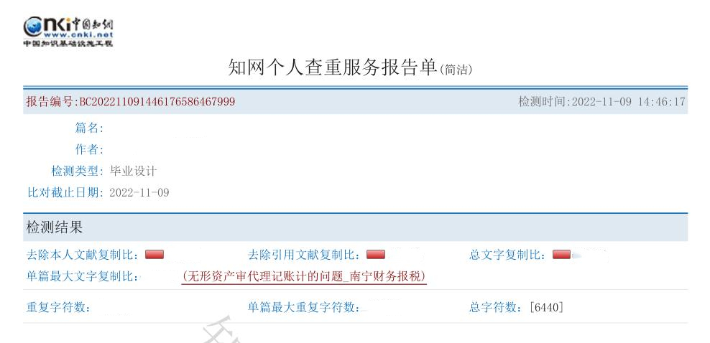

全文标明引文版查重报告（仅供参考）：

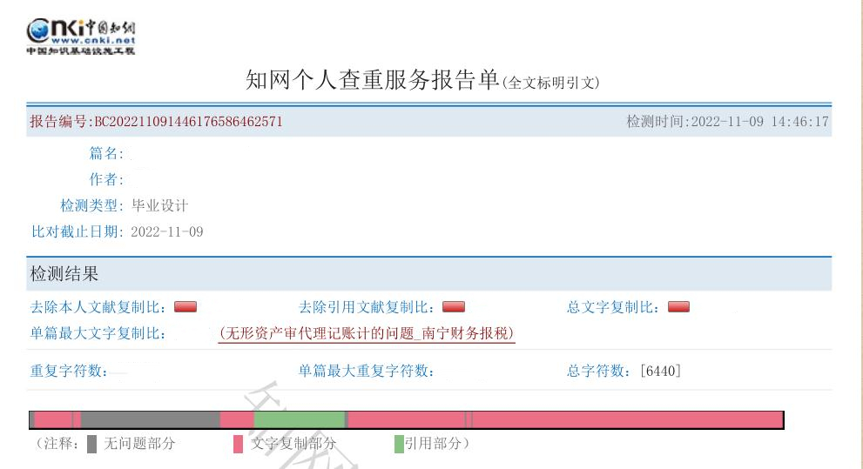

全文对照版查重报告（仅供参考）：

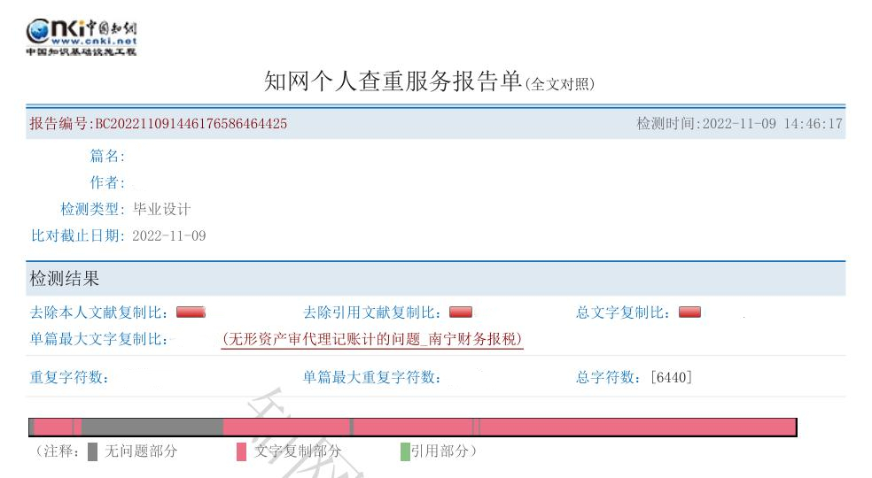

1. [注释用数字加圆圈标注，一律采用脚注方式，每页从①开始，不是整篇文章从①开始，5号宋体1.5倍行距。参考格式：李京文.技术进步与产业结构选择[M].北京：经济科学出版社，1998，p15.]